

Ανοικτά Ακαδημαϊκά Μαθήματα
Τεχνολογικό Εκπαιδευτικό Ίδρυμα Αθήνας

Φυσικοχημεία (Ε)
Ενότητα 7: Προσδιορισμός Ιξώδους σε διάφορα διαλύματα με ιξωδόμετρο Brookfield
Αρχοντούλα Χατζηλαζάρου
Χημικός, Δρ. Χημείας
Το εργαστηριακό μάθημα γίνεται σε συνεργασία με:
Αντνάν Σεχάντε
Χημικός, Δρ. Χημείας

Τμήμα Οινολογίας & Τεχνολογίας Ποτών

  Το περιεχόμενο του μαθήματος διατίθεται με άδεια Creative Commons εκτός και αν αναφέρεται διαφορετικά |   Το έργο υλοποιείται στο πλαίσιο του Επιχειρησιακού Προγράμματος «Εκπαίδευση και Δια Βίου Μάθηση» και συγχρηματοδοτείται από την Ευρωπαϊκή Ένωση (Ευρωπαϊκό Κοινωνικό Ταμείο) και από εθνικούς πόρους.

Φαινόμενα μεταφοράς: είναι οι διεργασίες εκείνες κατά τις οποίες ένα φυσικό μέγεθος, όπως η μάζα, η ενέργεια, η ορμή ή το ηλεκτρικό φορτίο κλπ, μεταφέρεται από μια περιοχή ενός συστήματος σε άλλη. Παράδειγμα μεταφοράς είναι η μεταφορά θερμότητας μέσω ράβδου από αποθήκη υψηλής θερμοκρασίας σε άλλη χαμηλής θερμοκρασίας, η μεταφορά ηλεκτρικού φορτίου μέσω αγωγού, η μεταφορά μάζας ρευστών κατά την διάχυση, καθώς η μεταφορά ορμής διεύθυνσης κάθετη προς την διεύθυνση ροής (ιξώδες).

1. Ιξώδες
Η λέξη ιξώδες προέρχεται από τη λέξη ιξός (τη γνωστή κολλώδη ουσία που περιβάλλει κάποιους καρπούς) και σημαίνει το κολλώδες. Το ιξώδες είναι ένα φυσικό μέγεθος που χαρακτηρίζει την εσωτερική τριβή ενός ρευστού, μας δείχνει δηλαδή την αντίσταση που παρουσιάζει το ρευστό κατά τη ροή του. Όσο μεγαλύτερο είναι το ιξώδες, τόσο μεγαλύτερη είναι η αντίσταση του ρευστού (π.χ. μέλι), ενώ για μικρό ιξώδες έχουμε μικρή αντίσταση (π.χ. βενζίνη).
Γενικά οποιαδήποτε παρατηρούμενη συνεχόμενη κίνηση μορφής της ύλης μέσα στο χώρο χαρακτηρίζεται με τον όρο Ροή. Το μέτρο της ροής ορίζεται το ποσό του μεγέθους που μεταφέρεται ανά m² και ανά sec.
Η αντίσταση η οποία παρουσιάζει ένα ρευστό στην μετακίνηση ενός μέρους του σε σχέση με ένα άλλο μέρος του είναι το ιξώδες. Η αντίσταση που παρουσιάζουν τα ρευστά οφείλεται στις εσωτερικές τριβές των μορίων τους από δυνάμεις συνοχής, σε βαθμό που το ίδιο το ιξώδες να αποτελεί μέτρο αντίστασης του υγρού στη ροή και που εξετάζεται ιδιαίτερα από την υδροδυναμική. Το ιξώδες εμφανίζεται στην περίπτωση των κινούμενων υγρών ή αερίων και οφείλεται στην τριβή που εμφανίζεται μέσα στην μάζα τους ως αποτέλεσμα της ροής τους. Πρόκειται για ένα είδος τριβής, που ασκείται από τα ίδια τα μόρια των ρευστών και υφίσταται τόσο στα πραγματικά όσο και στα ιδανικά ρευστά. Αντίθετος όρος του ιξώδους, κατ΄ έννοια και κατά μέτρο είναι η ρευστότητα, έτσι ένα υγρό που παρουσιάζει μεγάλο ιξώδες έχει μικρή ρευστότητα, και αντίστροφα.
Ας θεωρηθούν στο εσωτερικό ενός ρευστού δύο παράλληλα επίπεδα τα οποία μετατοπίζονται το ένα σε σχέση με το άλλο, παράλληλα προς την διεύθυνσή τους, με μία μικρή σχετική ταχύτητα ίση με u. Για να υπερνικηθεί η αντίσταση του ρευστού σε αυτήν τη μετακίνηση θα πρέπει να ασκηθεί στην μονάδα της επιφάνειας του καθενός από τα παραπάνω επίπεδα μία δύναμη (F) που θα παρέχετε από την σχέση:
F = μ·u/L (7.1)
όπου L είναι η απόσταση μεταξύ των δύο επιπέδων και μ ένας συντελεστής ο οποίος ονομάζεται συντελεστής δυναμικού ιξώδους ή συντελεστής απόλυτου ιξώδους ή απλώς ιξώδες του συγκεκριμένου ρευστού κάτω από τις επικρατούσες συνθήκες.
Όταν ο συντελεστής αυτός συμβαίνει να είναι σταθερός για ορισμένη περιοχή ταχυτήτων, το ρευστό χαρακτηρίζεται ως νευτώνειο. Το ιξώδες αποτελεί ένα από τα σημαντικότερα χαρακτηριστικά των προϊόντων της κατεργασίας του αργού πετρελαίου, επειδή είναι ενδεικτικό της ευκολίας με την οποίο αυτά μπορούν να κινηθούν μέσα στις σωληνώσεις της εγκατάστασης και να αντληθούν.

2. Ιξωδομετρία: Σύνολο τεχνικών που έχουν ως αντικείμενο την μέτρηση του ιξώδους των διαφόρων ρευστών και βρίσκουν πολύ συχνά εφαρμογή στη χημεία των πολυμερών, των τροφίμων και των λιπαντικών ελαίων. Πράγματι, με την βοήθεια των τεχνικών αυτών είναι δυνατός ο χαρακτηρισμός ενός πολυμερούς με προσδιορισμό του ιξώδους διαλυμάτων ή τηγμάτων. Οι ιξωδομετρικοί προσδιορισμοί που πραγματοποιούνται σε διαλύματα πολυμερών ουσιών συνιστούν έναν εύκολο και απλό τρόπο εκτίμησης των μοριακών βαρών τους.

2.1 Ιξωδόμετρο: Οι συσκευές που χρησιμοποιούνται για τον πειραματικό προσδιορισμό του ιξώδους λέγονται ιξωδόμετρα (viscometer). Ιξωδόμετρο είναι το όργανο με το οποίο μετριέται το ιξώδες ενός υγρού. Στα απλά ιξωδόμετρα γίνεται μέτρηση του χρόνου που απαιτείται για την ροή ορισμένης ποσότητας υγρού δια μέσου ενός ανοίγματος σταθερού μεγέθους. Άλλοι τύποι ιξωδομέτρων βασίζονται στην μέτρηση του χρόνου που απαιτείται για την πτώση μιας μεταλλικής σφαίρας μέσα σε δοχείο γεμάτο με το υγρό, στην ταχύτητα απόσβεσης των ταλαντώσεων ενός δίσκου που αιωρείται μέσα στο υγρό ή στη μέτρηση της δύναμης που απαιτείται για την περιστροφή ενός κυλίνδρου μέσα στο υγρό. Συγκεκριμένα τα πιο γνωστά είδη ιξωδομέτρων είναι:
1. Ιξωδόμετρο Hοppler: Μέτρηση του χρόνου πτώσης μιας σφαίρας σε ένα σωλήνα γεμάτο με το προς μέτρηση διάλυμα. Ο σωλήνας περιβάλλεται από άλλον σωλήνα με νερό σταθερής θερμοκρασίας. Ως αποτέλεσμα έχουμε το απόλυτο ιξώδες.
2. Ιξωδόμετρο Ostwald: Μέτρηση του χρόνου ροής ορισμένης ποσότητας του προς μέτρηση διαλύματος από έναν τριχοειδή σωλήνα γνωστής διαμέτρου και μήκους. Η μέτρηση γίνεται σε σταθερή θερμοκρασία. Ως αποτέλεσμα έχουμε το σχετικό ιξώδες, με το νερό.
3. Ιξωδόμετρο Brookfield: Γίνεται μέτρηση της ροπής στρέψης ενός δίσκου που περιστρέφεται μέσα στο προς μέτρηση διάλυμα (σταθερής θερμοκρασίας).
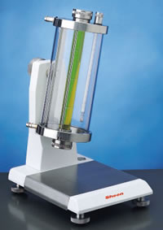
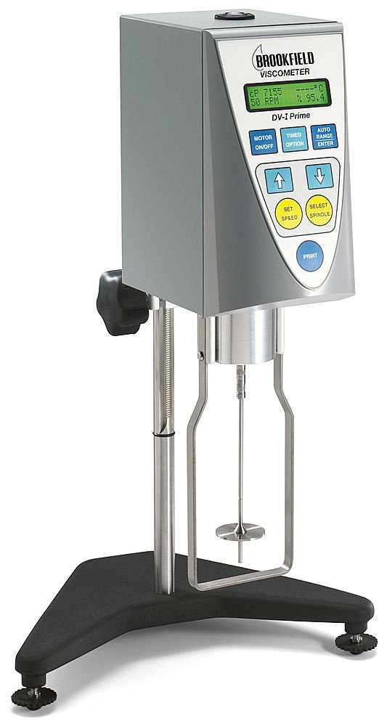

Ιξωδόμετρο Brook

Ιξωδόμετρο Hoppler Ιξωδόμετρο Brookfield
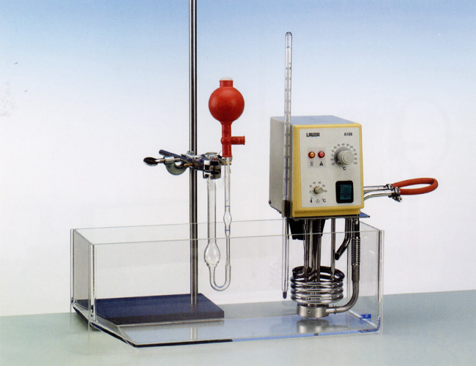

Ιξωδόμετρο Ostwald

3. ΤΥΠΟΙ ΙΞΩΔΟΜΕΤΡΩΝ
Η επιλογή του κατάλληλου για δεδομένη περίπτωση ιξωδομέτρου προσδιορίζεται από πλήθος μεταβλητών όπως π.χ. μέτρηση ιξώδους σε νευτωνικό ή μη νευτωνικό ρευστό, περιοχή τιμών του ρυθμού διάτρησης, απαιτούμενη στάθμη αξιοπιστίας των μετρήσεων, ευκολία χειρισμού και βαθμός αυτοματισμού, ειδικότερες τεχνικές παράμετροι όπως θερμοκρασιακή περιοχή και διάστημα τιμών πίεσης, κόστος κλπ. Εστιάζοντας το ενδιαφέρον μας στα απόλυτα ιξωδόμετρα για υγρά διακρίνουμε τις εξής κατηγορίες:
- Ιξωδόμετρα τριχοειδούς ροής
- Ιξωδόμετρα περιστροφής
- Ιξωδόμετρα ταλάντωσης
- Ιξωδόμετρα πτώσης σώματος
- Λοιποί τύποι ιξωδομέτρων
Στην περίπτωση των ιξωδομέτρων τριχοειδούς ροής, η θεωρητική αρχή ήταν ο νόμος του Poiseuille. Στην περίπτωση των ιξωδομέτρων περιστροφής είχαμε αντίστοιχα το νόμο του Newton. Τώρα για τα ιξωδόμετρα πτώσης σώματος, έχουμε το νόμο του Stokes.
- Ιξωδόμετρα τριχοειδούς ροής: Η μέτρηση της αντίστασης στη ροή από έναν τριχοειδή σωλήνα πιθανόν να είναι η πιο διαδεδομένη και η πιο ακριβής, επί του παρόντος, από όλες τις μεθοδολογίες μέτρησης του ιξώδους που έχουν χρησιμοποιηθεί. Στα ιξωδόμετρα με τριχοειδή σωλήνα γίνεται μέτρηση της πίεσης που πρέπει να εξασκείται στο υγρό, ώστε αυτό να διέρχεται από τον τριχοειδή σωλήνα με ορισμένη ταχύτητα. Παλαιότερα επικρατούσε η άποψη ότι κατά τη μέτρηση του ιξώδους με κάποια από τις μεθόδους τριχοειδούς ροής, ο συντελεστής ιξώδους υπολογίζεται απευθείας από το νόμο του Poiseuille, που μια διατύπωση του είναι:
n = [ πr⁴ (p₂-p₁) t ] / (8l V_{o}) (7.2)
όπου, r η ακτίνα του τριχοειδούς, p₂ και p₁ οι πιέσεις στα δύο άκρα του τριχοειδούς, t είναι ο χρόνος εκροής, V_{o} ο όγκος που εκρέει σε χρόνο t και l το μήκος του τριχοειδούς σωλήνα.

Κινηματικά ιξωδόμετρα: Τα ιξωδόμετρα στα οποία η πίεση που προκαλεί η ροή προέρχεται από την υδροστατική στάθμη του δείγματος είναι ίσως τα πιο διαδεδομένα ιξωδόμετρα της μεθοδολογίας της τριχοειδούς ροής. Με αυτά προσδιορίζεται άμεσα η τιμή του συντελεστή του κινηματικού ιξώδους (από το χρόνο ροής του δείγματος στο ιξωδόμετρο), γι’ αυτό λέγονται και κινηματικά ιξωδόμετρα. Προφανώς, χρειάζεται η γνώση της τιμής της πυκνότητας του δείγματος, αν μετά θέλουμε να βρούμε την τιμή του συντελεστή (δυναμικού) ιξώδους. Τυπικοί εκπρόσωποι αυτής της κατηγορίας είναι τα ιξωδόμετρα Ostwald. Η αρχή χρήσης αυτού του ιξωδομέτρου συνίσταται στη μέτρηση του χρόνου t, που απαιτείται ώστε ορισμένος όγκος V υγρού (όπως καθορίζεται από τις χαραγές 1 και 2) εκρεύσει δια ενός τριχοειδούς μήκους L και ακτίνας r.
- Ιξωδόμετρα περιστροφής: Το ιξώδες δεν εκδηλώνεται μόνο ως αντίσταση στη ροή. Όταν επιχειρήσουμε να αναδεύσουμε ένα ρευστό, διαπιστώνουμε ότι αυτό προβάλει μία αντίσταση. Αυτόν ακριβώς τον τρόπο εκδήλωσης του ιξώδους αξιοποιούμε για να προσδιορίσουμε πειραματικά την τιμή του συντελεστή (δυναμικού) ιξώδους μ, με την μεθοδολογία των ιξωδομέτρων περιστροφής. Σε αυτά, ένα στερεό εκ περιστροφής εξαναγκάζεται σε περιστροφική κίνηση που προκαλείται από την ιξώδη αντίσταση στην ανάδευση που προβάλει το δείγμα. Από αυτή την επιβραδυντική δύναμη υπολογίζεται μετά το ιξώδες του δείγματος. Έτσι ο πειραματικός προσδιορισμός του συντελεστή ιξώδους, στη μεν περίπτωση των ιξωδομέτρων τριχοειδούς ροής βασίζεται στην εκδήλωση του ιξώδους ως αντίσταση στη ροή, στη δε περίπτωση του ιξωδομέτρου περιστροφής βασίζεται στην εκδήλωση του ιξώδους ως αντίσταση στην ανάδευση. Προεκτείνοντας τον παραλληλισμό μεταξύ ιξωδομέτρων τριχοειδούς ροής και περιστροφής θα αναφέρουμε ότι στα πρώτα έχουμε εκδήλωση τριχοειδούς διάτρησης ενώ στα δεύτερα έχουμε εκδήλωση περιστροφικής διάτρησης. Υπάρχει μία μεγάλη ποικιλία τύπων διατάξεων με τις οποίες μπορούμε να πραγματοποιήσουμε περιστροφική διάτρηση ενός ρευστού.
- Ιξωδόμετρα πτώσης σώματος: Η μέθοδος μέτρησης της αντίστασης στην πτώση ενός σφαιριδίου σε ένα ρευστό, υπήρξε μία από τις παλαιότερες μεθόδους που ερευνήθηκαν σχετικά με το πρόβλημα του πειραματικού προσδιορισμού του ιξώδους. Υπό τέτοιες παραδοχές διατυπώθηκε ο νόμος του Stokes, κατά τον οποίο:
Τ = 6πnrU (7.3)
Όπου Τ είναι η ιξώδης αντίσταση του ρευστού στην πτώση του σφαιριδίου.
- Περιστροφικά ιξωδόμετρα: Το κοινότερο περιστροφικό ιξωδόμετρο που χρησιμοποιείται στην βιομηχανία τροφίμων είναι ο κυλινδρικό ομοκεντρικό ιξωδόμετρο. Το ιξωδόμετρο αυτό αποτελείται από δύο ομοκεντρικούς κυλίνδρους με ρευστό στο ανάμεσα τους διάστημα και φέρει μηχανισμό που μετρά τη ροπή στρέψης ενός από τους δύο κυλίνδρους. Η ροπή αυτή είναι ανάλογη με την αντίσταση στη στρέψη που προβάλει το ρευστό στον περιστρεφόμενο κύλινδρο. Η δύναμη που δρα στην επιφάνεια του εσωτερικού κυλίνδρου είναι:
F = A / R (7.4)
όπου, Α η μετρούμενη ροπή στρέψης και R η ακτίνα του κυλίνδρου. Η δύναμη της παραπάνω σχέσης προκαλεί την αντίσταση στην περιστροφή, το ιξωδόμετρο Brookfield ανήκει σε αυτήν την κατηγορία. Έχει μία σειρά κυλίνδρων ή δίσκων διαφορετικής διαμέτρου, και την κάθε φορά χρησιμοποιείται ο κατάλληλος κύλινδρος ή δίσκος έτσι ώστε η ένδειξη του οργάνου να βρίσκεται στο κέντρο περίπου της κλίμακας του (για μέγιστη ακρίβεια μετρήσεων). Στα περιστροφικά ιξωδόμετρα, αφού επιλέξουμε το κατάλληλο εξάρτημα ανάδευσης του ρευστού, μεταβάλλουμε το ρυθμό (ταχύτητα) περιστροφής του εξαρτήματος και το όργανο μας δίνει το φαινομενικό ιξώδες (ή το ιξώδες για τα νευτώνεια ρευστά). Η ταχύτητα περιστροφής δίνεται συνήθως σε στροφές ανά λεπτό (RPM) και το ιξώδες σε cP.

4. ΣΥΝΤΕΛΕΣΤΕΣ ΙΞΩΔΟΥΣ
4.1 Συντελεστής δυναμικού ιξώδους: Το δυναμικό ιξώδες είναι ο θεμελιακός όρος με βάση τον οποίο ορίζονται όλοι οι άλλοι παράγωγοί του. Η θέση της IUPAC σχετικά με αυτόν τον όρο είναι ότι λέγεται ιξώδες και όχι συντελεστής ιξώδους και μπορεί να συμβολίζεται με η ή μ. Ακόμη κατά την IUPAC δεν έχει θέση ούτε η χρήση του όρου δυναμικό, δηλαδή δεν θα πρέπει να μιλάμε για δυναμικό ιξώδες αλλά να λέμε απλά ιξώδες. Η IUPAC μάλιστα υποδεικνύει για το μέγεθος (μ) απλά και μόνο τον όρο ιξώδες. To δυναμικό ιξώδες (η) μετριέται συνήθως σε centiPoise (cP). Στο CGS μονάδα ιξώδους είναι το 1 Poise (P) που ισούται με 1dyn·s/cm2 = 1g/cm·s. Στο SI μονάδα ιξώδους είναι το 1 Pa·s=1 N·s/m2 που είναι ισοδύναμο με 10 P (Poise).
4.2 Συντελεστής κινηματικού ιξώδους (ν) είναι το μέτρο της αντίστασης στη ροή ενός ρευστού, κάτω από την επίδραση της βαρύτητας. Ισχύει δε για τα νευτώνεια υγρά και ορίζεται από την σχέση ν = μ / ρ , όπου ρ η πυκνότητα της ουσίας. Από μέτρησης του ν, επικρατέστερη είναι η μονάδα μέτρησης στο CGS που λέγεται stokes συμβολίζεται με St ενώ έχει διαστάσεις cm⁻²sec⁻¹. Η μονάδα μέτρησης του ν έχει διαστάσεις m²s⁻¹ (όπου 1St = 10⁻⁴m⁻²s⁻¹ και 1 cSt = 1mm²s⁻¹).
4.3 Συντελεστής ρευστότητας (φ): Ορίζεται από την σχέση: φ = 1 / μ . Από τις μονάδες μέτρησης του φ, επικρατέστερη είναι η μονάδα μέτρησης του στο CGS που λέγεται rhe (συμβολίζεται με rhe), έχει διαστάσεις cmg⁻¹s και συνήθη εμφάνιση διαστάσεων N⁻¹s⁻¹m² (όπου 1rhe = 1OhmKg⁻¹s).
4.4 Συντελεστής απόλυτου ιξώδους: Στην διεθνή βιβλιογραφία της Φυσικοχημείας υπάρχει κάποια σύγχυση γύρω από τη χρήση του χαρακτηρισμού «απόλυτος» ως επιθετικού προσδιορισμού σε όρους που αφορούν το ιξώδες. Έτσι συναντάμε τους όρους απόλυτο ιξώδες, συντελεστής απόλυτου ιξώδους κλπ. Προκειμένου περί ιξώδους οι χαρακτηρισμοί «απόλυτο» και «δυναμικό» είναι ταυτόσημοι. Επιγραμματικά θα μπορούσαμε να συνοψίσουμε τα εξής: Από σκοπιάς λογικής οι έννοιες που αντιστοιχούν στους όρους απόλυτο ιξώδες και δυναμικό δεν είναι έννοιες ισοδύναμες. Ο όρος απόλυτο δεν χαρακτηρίζει κάποιο είδος ιξώδους, αλλά αφορά έναν τρόπο έκφρασης του σε μονάδες, είτε μία ορισμένη τεχνική μέτρησής του.

5. ΜΟΝΑΔΕΣ ΙΞΩΔΟΥΣ
Βασικές μονάδες είναι οι: dyn·cm², cm·sec⁻¹, cm ενώ η πιο συνήθης είναι στο S.I. σύστημα Pascal second (Pas) όπου (Pas) = m⁻¹·Kg·sec⁻¹ και επίσης Nsm⁻² (με Pas = 10P). Οι μονάδες μέτρησης του ιξώδους είναι για το S.I. το γινόμενο (Pa·s). Για το σύστημα CGS, οι μονάδες μέτρησης του ιξώδους είναι το Poise (1Poise = 1dyne·1sec/cm²).
Η αντιστοιχία ανάμεσα στο S.I. και το CGS, είναι: 1 (Pa·s) = 10P. Η μετρική μονάδα μέτρησης του ιξώδους είναι το Poise που βγαίνει από τον ερευνητή Poiseuille και αναφέρεται σαν P. Από πλευράς μηχανικής, είναι ενδιαφέρον να γνωρίσουμε ότι: 1P = 100 cp (centipoises) = 100 gr/cm.sec = 2,4 Ib/ft

6. ΠΑΡΑΓΟΝΤΕΣ ΠΟΥ ΕΠΗΡΕΑΖΟΥΝ ΤΟ ΙΞΩΔΕΣ
Most ordinary liquids have viscosities on the order of 1 to 1000 mPa·s, while gases have viscosities on the order of 1 to 10 μPa·s.
Όπως αναφέραμε το ιξώδες είναι η αντίσταση που παρουσιάζει το ρευστό κατά τη ροή του και η Ροή είναι η παρατηρούμενη συνεχόμενη κίνηση της ύλης μέσα στο χώρο. Η ροή των φυσικών υγρών (πραγματικών υγρών) επηρεάζονται από την συνοχή των μορίων τους και την συνάφεια αυτών προς τα τοιχώματα των αγωγών . Η συνοχή όμως των μορίων του φυσικού υγρού εξαρτάται από την ισχύ των διαμοριακών δυνάμεων που συγκρατούν τα μόρια του, και έχει ως αποτέλεσμα τη δημιουργία εσωτερικής τριβής μεταξύ αυτών, η οποία χαρακτηρίζεται με τον λεγόμενο συντελεστή συνεκτικότητας ή συντελεστή εσωτερικής τριβής ή συντελεστή ιξώδους. Συνεπώς οι παράγοντες που επηρεάζουν το ιξώδες είναι αυτοί που επηρεάζουν και καθορίζουν τις διαμοριακές δυνάμεις. Στα υγρά οι δυνάμεις μεταξύ των δομικών σωματιδίων είναι ασθενέστερες σε σύγκριση με αυτές των στερεών, και ισχυρότερες σε σύγκριση με αυτές των αερίων, με αποτέλεσμα να έχουν μία σχετική ελευθερία κινήσεων, σε ολόκληρο το χώρο του υγρού, ενώ βρίσκονται σε συνεχή επαφή μεταξύ τους, δηλαδή βρίσκονται σε σχετική αταξία.
Για την καλύτερη κατανόηση της επίδρασης των παραγόντων που επιδρούν στο ιξώδες διακρίνουμε τις εξής δύο κατηγορίες:
Α) Παράγοντες που επηρεάζουν το ιξώδες καθαρού ρευστού (καθαρή ουσία)
- Η Θερμοκρασία
Όπως ξέρουμε η διάσπαση ενός δεσμού είναι ενδόθερμη , αυτό σημαίνει ότι όσο αυξάνεται η θερμοκρασία (αυξάνεται το ποσό της απορροφούμενης ενέργειας) τόσο εξασθενούν οι διαμοριακές δυνάμεις και τόσο αυξάνεται η κινητική ενέργεια των μορίων, άρα τόσο αυξάνεται ρευστότητα του υγρού ,συνεπώς τόσο μειώνεται το ιξώδες του.
Γενικά στα υγρά ισχύει με λίγες εξαιρέσεις, ότι αυξανόμενης της θερμοκρασίας ελαττώνεται το ιξώδες. Μάλιστα έχει επικρατήσει ότι: ο συντελεστής ιξώδους των περισσότερων υγρών στην συνήθη θερμοκρασία ελαττώνεται περίπου κατά 2% όταν η θερμοκρασία αυξάνεται κατά 1 ⁰C. Στην βιβλιογραφία υπάρχουν δεκάδες σχέσεις που αποσκοπούν να περιγράψουν την εξάρτηση του ιξώδους των υγρών από την θερμοκρασία. Οι περισσότερες όμως από αυτές αποβλέπουν σε ειδικές περιπτώσεις της γνωστής ως σχέση Andrade:
n = A e^{B/T} όπου Α και Β είναι σταθερές για ένα δεδομένο υγρό.
Η μεταβολή του ιξώδους ενός ελαίου με την θερμοκρασία είναι τεράστιας σημασίας, ιδιαίτερα στην περίπτωση των λιπαντικών ελαίων, το ιξώδες των οποίων δεν θα πρέπει να μεταβάλλεται αισθητά μέσα σε ευρείες περιοχές θερμοκρασίας Ο δείκτης ιξώδους είναι ένας εμπειρικός αριθμός που χαρακτηρίζει την συμπεριφορά του ιξώδους ως προς την θερμοκρασία των διαφόρων ελαίων σε σύγκριση με δύο σειρές ελαίων αναφοράς.
- Η Πίεση
Το ιξώδες των υγρών σε θερμοκρασίες κάτω του κανονικού σημείου ζέσεως δεν επηρεάζεται πολύ από μέτριες πιέσεις. Υπό πολύ υψηλές πιέσεις διαπιστώνονται μεγάλες αυξήσεις του ιξώδους των υγρών με την αύξηση της πίεσης. Για παράδειγμα το νερό παρουσιάζει την ιδιοτυπία να αυξάνεται το ιξώδες του με την αύξηση της πίεσης αλλά πολύ λίγο. Έτσι για αύξηση της πίεσης στο νερό από 1atm σε 1000 atm το ιξώδες αυξάνει λίγο παραπάνω από το διπλάσιο.
- Η πολικότητα και το μοριακό βάρος
Στις πολικές ενώσεις δημιουργούνται δίπολα, με αποτέλεσμα τα μόρια τους να συγκρατούνται μεταξύ τους με δυνάμεις δίπολου – δίπολου. Όσο μεγαλύτερη είναι η διπολική ροπή τόσο ισχυρότερα είναι τα δίπολα και τόσο ισχυρότερες είναι οι διαμοριακές δυνάμεις, συνεπώς τόσο μεγαλύτερο είναι το ιξώδες. Τα μόρια των μη πολικών ενώσεων συγκρατούνται μεταξύ τους με ασθενείς δυνάμεις Van Der Waals με αποτέλεσμα να έχουν μικρότερο ιξώδες από τις αντίστοιχες πολικές ενώσεις του ιδίου περίπου μοριακού βάρους. Γενικά με την αύξηση του μοριακού βάρους ισχυροποιούνται οι διαμοριακές δυνάμεις και αυξάνεται το ιξώδες.
Β) Παράγοντες που επηρεάζουν το ιξώδες ομογενούς μίγματος ρευστού
1) Η Θερμοκρασία
Όπως στην περίπτωση του καθαρού υγρού και στα διαλύματα (ομογενή μίγματα) η αύξηση της θερμοκρασίας ελαττώνει το ιξώδες λόγω της εξασθένησης των διαμοριακών δυνάμεων διαλύτη – διαλυμένης ουσίας, διαλύτη – διαλύτη και διαλυμένης ουσίας- διαλυμένης ουσίας.
2) Η ισχύς των διαμοριακών δυνάμεων διαλύτη –διαλυμένης ουσίας
Αν η διάλυση της διαλυμένης ουσίας σε ένα διαλύτη είναι εξώθερμη τότε οι διαμοριακές δυνάμεις διαλύτη – διαλυμένης ουσίας είναι ισχυρότερες από εκείνες μεταξύ των μορίων του διαλύτη, με αποτέλεσμα να αυξηθεί η ολική ισχύς των διαμοριακών δυνάμεων του διαλύματος, συνεπώς θα αυξηθεί το ιξώδες. Το αντίθετο συμβαίνει εάν η διάλυση είναι ενδόθερμη. Για παράδειγμα η αιθανόλη έχει μικρότερο ιξώδες από το νερό (το νερό έχει ισχυρότερος δεσμούς υδρογόνου), η διάλυση της στο νερό είναι εξώθερμη επειδή οι δεσμοί υδρογόνου που σχηματίζονται μεταξύ των μορίων της και των μορίων του νερού είναι ισχυρότεροι από εκείνους μεταξύ των μορίων του νερού, πράγμα που εξηγεί την αύξηση του ιξώδους διαλυμάτων αιθυλικής αλκοόλης όσο αυξάνεται η περιεκτικότητας σε αιθυλική αλκοόλη μέχρι περίπου 45%, ύστερα αρχίζει και μειώνεται.
- Η Πυκνότητα
Όσο μεγαλύτερη είναι η πυκνότητα τόσο περισσότερα σωματίδια υπάρχουν ανά μονάδα όγκου, άρα τόσο περισσότερες και ισχυρότερες οι διαμοριακές δυνάμεις, συνεπώς τόσο μεγαλύτερο είναι το ιξώδες. Η διάλυση στερεάς διαλυμένης ουσίας σε νερό αυξάνει πάντα την πυκνότητα και το ιξώδες του διαλύματος, η διάλυση όμως υγρής διαλυμένης ουσίας σε νερό αυξάνει την πυκνότητα μόνο αν η πυκνότητα της είναι μεγαλύτερη από την πυκνότητα του νερού, και τότε αυξάνεται το ιξώδες. Αν όμως η πυκνότητα της είναι μικρότερη από την πυκνότητα του νερού τότε το ιξώδες καθορίζεται από την ισχύ των διαμοριακών δυνάμεων που αναπτύσσονται μεταξύ του νερού και της διαλυμένης ουσίας. Είναι αξιοσημείωτο ότι υδατικό διάλυμα αιθυλικής αλκοόλης, έχει πυκνότητα μικρότερη από εκείνη του νερού αλλά έχει μεγαλύτερο ιξώδες από εκείνου του καθαρού νερού. Ενώ υδατικό διάλυμα γλυκερίνης ίδιας περιεκτικότητας έχει μεγαλύτερη πυκνότητα από εκείνη του νερού και ταυτόχρονα μεγαλύτερο ιξώδες από εκείνου του καθαρού νερού.
- Η ποσοτική σύσταση του διαλύματος
Κάθε συστατικό επηρεάζει το ιξώδες του διαλύματος με διαφορετικό τρόπο και με διαφορετικό συντελεστή . Το ολικό ιξώδες ενός διαλύματος με κ συστατικά βρίσκεται από την σχέση :
η = a + b₁x₁ + b₂x₂ + b₃x₃ + b₄x₄ +--------+b_{k} x_{k}
Όπου η = ιξώδες, a =σταθερά που αντιστοιχεί στο ιξώδες του διαλύτη ,b_{1,}b₂ b₃ ------ b_{k}, είναι οι συντελεστές μερικής εξάρτησης, και x₁, x₂ , x₃….. x_{k} είναι τα συστατικά του διαλύματος.

7. ΠΕΙΡΑΜΑΤΙΚΟ ΜΕΡΟΣ
7.1 Το ιξωδόμετρο Brookfield
Για τον προσδιορισμό του ιξώδους σε όλα τα πειράματα που θα γίνουν στο εργαστήριο θα χρησιμοποιηθεί το ιξωδόμετρο Brookfield το οποίο ανήκει στην κατηγορία των περιστροφικών ιξωδομέτρων. Το συγκεκριμένο ιξωδόμετρο διαθέτει έναν μεταλλικό κύλινδρο ο οποίος εμβαπτίζεται μέσα στο προς μέτρηση διάλυμα όπως φαίνεται στην εικόνα και αρχίζει να περιστρέφεται σύμφωνα με συγκεκριμένο αριθμό στροφών που έχουμε προεπιλέξει εμείς (200 rpm). Στην οθόνη του οργάνου δίνεται το αποτέλεσμα σε mPas (η αντίσταση που συναντάει ο κύλινδρος στο εκάστοτε διάλυμα
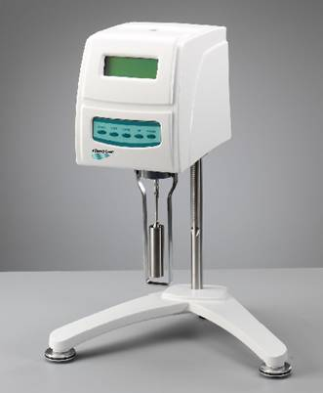
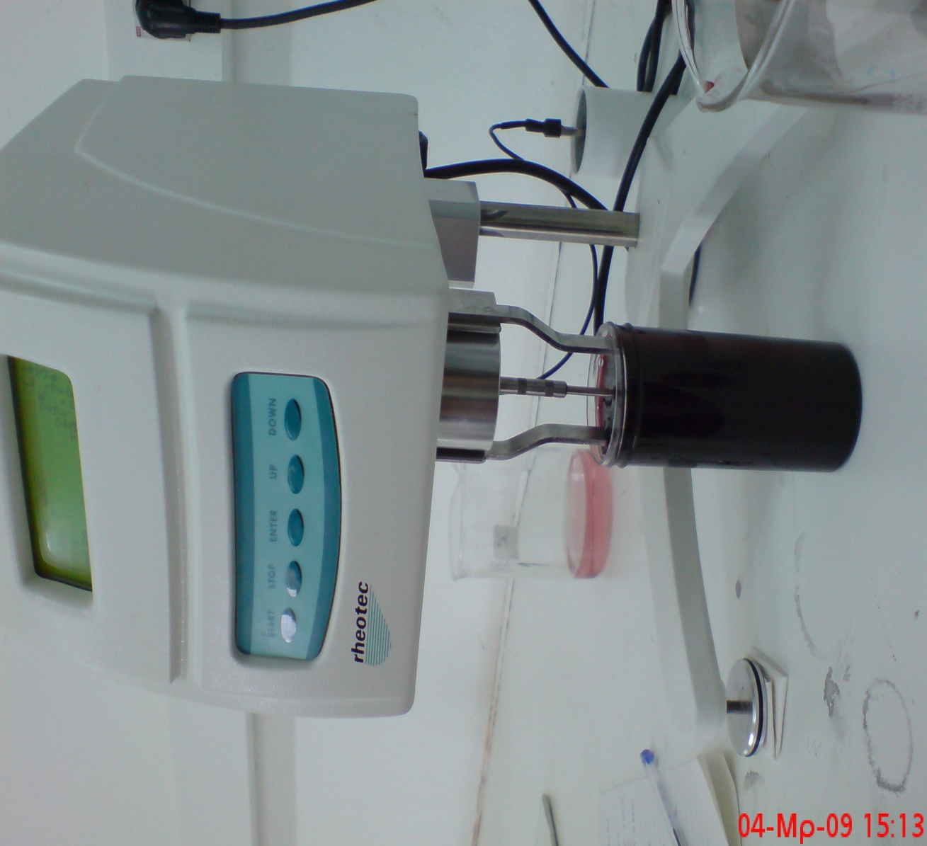
Ιξωδόμετρο Brookfield
Το όργανο πρέπει να βρίσκεται σε επίπεδο πάγκο διαφορετικά γίνεται ευθυγράμμιση του με τα ρυθμιζόμενα πόδια που διαθέτει ώστε η μετρήσεις που θα δώσει να είναι αντιπροσωπευτικές της πραγματικότητας καθώς επίσης και ο μεταλλικός κύλινδρος πρέπει να εμβαπτίζεται στο διάλυμα μέχρι την συγκεκριμένη χαραγή που έχει .Το ποτήρι που χρησιμοποιείται για την εμβάπτιση του κυλίνδρου είναι χωρητικότητας 160 ml αλλά για κάθε ενδεχόμενο (π.χ. απώλειες κατά την μεταφορά) όλα τα διαλύματα να έχουν όγκο 200 ml. Για κάθε διαφορετικού μεγέθους ιξώδες χρησιμοποιείται αντίστοιχος κύλινδρος που σημαίνει ότι διαφορετικό κύλινδρο θα χρησιμοποιήσουμε αν πρόκειται να μετρήσουμε παχύρευστα υγρά (π.χ. μέλι, κρέμες) και διαφορετικό αν μιλάμε για υγρά όπως νερό, κρασί και γενικά αυτά που η πυκνότητα τους βρίσκεται κοντά στο 1. Μετά από κάθε μέτρηση το Ιξωδόμετρο πλένεται με απιονισμένο νερό και σκουπίζεται πολύ καλά.

7.2 Μέτρηση ιξώδους υδατικών διαλυμάτων ζάχαρης
1. Παρασκευάζονται 6 διαλύματα ζάχαρης όγκου 250 mL και περιεκτικότητας 2, 5, 10, 15, 20,30 g/L και ένα άγνωστο διάλυμα ζάχαρης σε θερμοκρασία 20 C⁰
2. Μετράται το ιξώδες των επτά διαλυμάτων σε RPM 200 min⁻¹ και Rang 30 mpas.
3. Μετράται η πυκνότητα των επτά διαλυμάτων σε θερμοκρασία 20 C⁰ .
4. Τα αποτελέσματα τοποθετούνται σε πίνακα και κατασκευάζονται καμπύλες αναφοράς
α) ιξώδες σε σχέση με την περιεκτικότητα.
β) ιξώδες σε σχέση με την πυκνότητα.
5. Από την καμπύλη αναφοράς υπολογίζουμε την περιεκτικότητα του αγνώστου διαλύματος σε ζάχαρη.
7.3 Μέτρηση ιξώδους υδατικών διαλυμάτων αιθυλικής αλκοόλης
1. Παρασκευάζονται 6 διαλύματα αιθυλικής αλκοόλης όγκου 250 mL και περιεκτικότητας 2, 4, 6, 8, 10, 15 mL/100 mL και ένα άγνωστο διάλυμα αιθυλικής αλκοόλης σε θερμοκρασία 20 C⁰
2. Μετράται το ιξώδες των επτά διαλυμάτων σε RPM 200 min⁻¹ και Rang 30 mpas.
3. Μετράται η πυκνότητα των επτά διαλυμάτων σε θερμοκρασία 20 C⁰ .
4. Τα αποτελέσματα τοποθετούνται σε πίνακα και κατασκευάζονται καμπύλες αναφοράς
α) ιξώδες σε σχέση με τους αλκοολικούς βαθμούς .
β) ιξώδες σε σχέση με την πυκνότητα.
5. Από την καμπύλη αναφοράς υπολογίζουμε την περιεκτικότητα του αγνώστου διαλύματος σε αιθυλικής αλκοόλης.

Ανοικτά Ακαδημαϊκά Μαθήματα
Τεχνολογικό Εκπαιδευτικό Ίδρυμα Αθήνας
Τέλος Ενότητας
Χρηματοδότηση

- Το παρόν εκπαιδευτικό υλικό έχει αναπτυχθεί στα πλαίσια του εκπαιδευτικού έργου του διδάσκοντα.
- Το έργο «Ανοικτά Ακαδημαϊκά Μαθήματα στο ΤΕΙ Αθήνας» έχει χρηματοδοτήσει μόνο τη αναδιαμόρφωση του εκπαιδευτικού υλικού.
- Το έργο υλοποιείται στο πλαίσιο του Επιχειρησιακού Προγράμματος «Εκπαίδευση και Δια Βίου Μάθηση» και συγχρηματοδοτείται από την Ευρωπαϊκή Ένωση (Ευρωπαϊκό Κοινωνικό Ταμείο) και από εθνικούς πόρους.
Σημειώματα
Σημείωμα Αναφοράς
Copyright ΤΕΙ Αθήνας, Αρχοντούλα Χατζηλαζάρου, 2014. Αρχοντούλα Χατζηλαζάρου. «Φυσικοχημεία (Ε). Ενότητα 7: Προσδιορισμός Ιξώδους σε διάφορα διαλύματα με ιξωδόμετρο». Έκδοση: 1.0. Αθήνα 2014. Διαθέσιμο από τη δικτυακή διεύθυνση: ocp.teiath.gr.

Σημείωμα Αδειοδότησης
Το παρόν υλικό διατίθεται με τους όρους της άδειας χρήσης Creative Commons Αναφορά, Μη Εμπορική Χρήση Παρόμοια Διανομή 4.0 [1] ή μεταγενέστερη, Διεθνής Έκδοση. Εξαιρούνται τα αυτοτελή έργα τρίτων π.χ. φωτογραφίες, διαγράμματα κ.λ.π., τα οποία εμπεριέχονται σε αυτό. Οι όροι χρήσης των έργων τρίτων επεξηγούνται στη διαφάνεια «Επεξήγηση όρων χρήσης έργων τρίτων».
Τα έργα για τα οποία έχει ζητηθεί άδεια αναφέρονται στο «Σημείωμα Χρήσης Έργων Τρίτων».
[1] http://creativecommons.org/licenses/by-nc-sa/4.0/
Ως Μη Εμπορική ορίζεται η χρήση:
- που δεν περιλαμβάνει άμεσο ή έμμεσο οικονομικό όφελος από την χρήση του έργου, για το διανομέα του έργου και αδειοδόχο
- που δεν περιλαμβάνει οικονομική συναλλαγή ως προϋπόθεση για τη χρήση ή πρόσβαση στο έργο
- που δεν προσπορίζει στο διανομέα του έργου και αδειοδόχο έμμεσο οικονομικό όφελος (π.χ. διαφημίσεις) από την προβολή του έργου σε διαδικτυακό τόπο
Ο δικαιούχος μπορεί να παρέχει στον αδειοδόχο ξεχωριστή άδεια να χρησιμοποιεί το έργο για εμπορική χρήση, εφόσον αυτό του ζητηθεί.

Επεξήγηση όρων χρήσης έργων τρίτων

© | Δεν επιτρέπεται η επαναχρησιμοποίηση του έργου, παρά μόνο εάν ζητηθεί εκ νέου άδεια από το δημιουργό.
διαθέσιμο με άδεια CC-BY | Επιτρέπεται η επαναχρησιμοποίηση του έργου και η δημιουργία παραγώγων αυτού με απλή αναφορά του δημιουργού.
διαθέσιμο με άδεια CC-BY-SA | Επιτρέπεται η επαναχρησιμοποίηση του έργου με αναφορά του δημιουργού, και διάθεση του έργου ή του παράγωγου αυτού με την ίδια άδεια.
διαθέσιμο με άδεια CC-BY-ND | Επιτρέπεται η επαναχρησιμοποίηση του έργου με αναφορά του δημιουργού. Δεν επιτρέπεται η δημιουργία παραγώγων του έργου.
διαθέσιμο με άδεια CC-BY-NC | Επιτρέπεται η επαναχρησιμοποίηση του έργου με αναφορά του δημιουργού. Δεν επιτρέπεται η εμπορική χρήση του έργου.
διαθέσιμο με άδεια CC-BY-NC-SA | Επιτρέπεται η επαναχρησιμοποίηση του έργου με αναφορά του δημιουργού και διάθεση του έργου ή του παράγωγου αυτού με την ίδια άδεια. Δεν επιτρέπεται η εμπορική χρήση του έργου.
διαθέσιμο με άδεια CC-BY-NC-ND | Επιτρέπεται η επαναχρησιμοποίηση του έργου με αναφορά του δημιουργού. Δεν επιτρέπεται η εμπορική χρήση του έργου και η δημιουργία παραγώγων του.
διαθέσιμο με άδεια CC0 Public Domain | Επιτρέπεται η επαναχρησιμοποίηση του έργου, η δημιουργία παραγώγων αυτού και η εμπορική του χρήση, χωρίς αναφορά του δημιουργού.
διαθέσιμο ως κοινό κτήμα | Επιτρέπεται η επαναχρησιμοποίηση του έργου, η δημιουργία παραγώγων αυτού και η εμπορική του χρήση, χωρίς αναφορά του δημιουργού.
χωρίς σήμανση | Συνήθως δεν επιτρέπεται η επαναχρησιμοποίηση του έργου.

Διατήρηση Σημειωμάτων
- Οποιαδήποτε αναπαραγωγή ή διασκευή του υλικού θα πρέπει να συμπεριλαμβάνει:
- Το Σημείωμα Αναφοράς
- Το Σημείωμα Αδειοδότησης
- Τη δήλωση Διατήρησης Σημειωμάτων
- Το Σημείωμα Χρήσης Έργων Τρίτων (εφόσον υπάρχει) μαζί με τους συνοδευόμενους υπερσυνδέσμους.

